Centro de Especialidades Médicas – Instituto CEM
O Instituto CEM assumiu a gestão do Hospital Estadual de Urgências de Trindade Walda Ferreira dos Santos - HUTRIN em 27 de novembro de 2018, através de um Contrato Emergencial com prazo determinado de 180 (cento e oitenta) dias, após rescisão contratual do Estado com a Organização Social Instituto GERIR, por motivo de descumprimento de metas.
Com a rescisão concretizada, houve um convite do Governo Estadual passado para o Instituto CEM, que aceitou e assumiu a gestão e operacionalização dos serviços de saúde na Unidade hospitalar HUTRIN.
Porém, o que não foi falado à época é que o Instituto CEM já encontrava-se em investigação pelo Ministério Público de São Paulo após ter ganho um processo seletivo para administrar uma unidade de saúde na cidade de Ribeirão Pires, o que gerou o descredenciamento da OSS no referido município por constatação de vínculo da OSS com gestores da prefeitura. O processo permanece em caráter sigiloso, porém, segundo publicação do DOE-SP, o mesmo trata-se de improbidade administrativa, enriquecimento ilícito, prejuízo ao erário e violação de princípios.
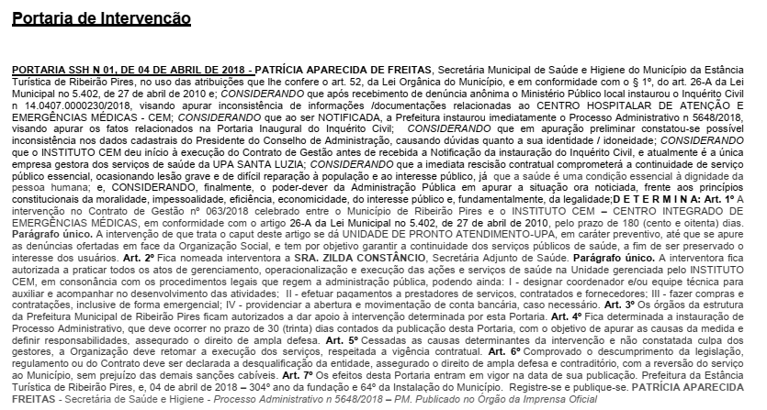

Pois bem, o Instituto CEM foi uma das instituições habilitadas nos Chamamentos Públicos 001/2019 – SES/GO e 003/2019 – SES/GO, para gestão, operacionalização e execução dos serviços de saúde no Hospital Estadual de Urgências de Anápolis Dr. Henrique Santillo – HUANA e no Hospital Estadual de Urgências de Trindade Walda Ferreira dos Santos – HUTRIN respectivamente, mesmo não tendo apresentado averbação de seu balanço patrimonial no cartório, sendo que, em sua defesa recursal, o instituto afirma que apresentou apenas a autenticação da cópia do mesmo e o reconhecimento de firma dos signatários.
Não estaria o Instituto CEM erroneamente habilitado para participação dos certames?

